**Муниципальное бюджетное дошкольное образовательное учреждение детский сад комбинированного вида №5 «Берёзка»**

Методическая разработка

«ВСЕРОССИЙСКИЙ УРОК «ЭКОЛЯТА – МОЛОДЫЕ ЗАЩИТНИКИ ПРИРОДЫ» на тему:

**ПРОЕКТ «ЧУДО – ОГОРОД НА ОКОШКЕ РАСТЁТ»**

**в подготовительной к школе группе «Игрушки»**

**Воспитатель: Вартанова И.Н.**

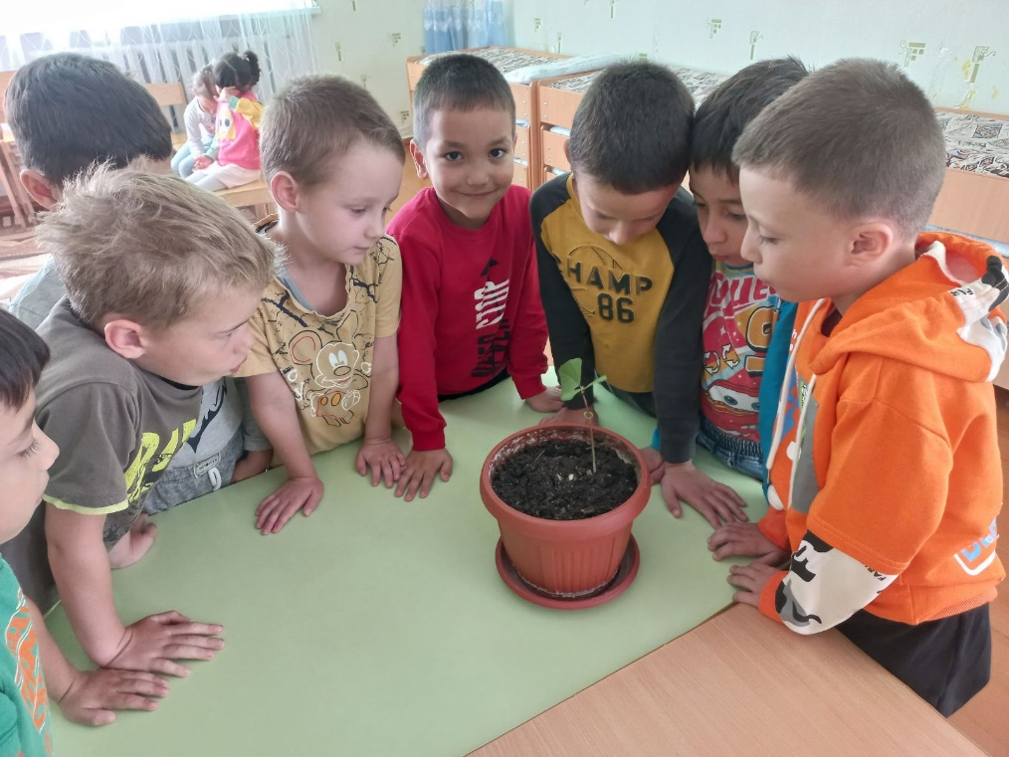

**2022 г.**

**Участники проекта:** дети подготовительной к школе группы «Игрушки», родители воспитанников группы, воспитатель Вартанова Ирина Николаевна.

**Оборудование и материалы**: ящики с землёй, семена растений, лейки, совочки.

**Продолжительность проекта:** краткосрочный

**Сроки реализации**: с 5 сентября по 15 сентября 2022 г.

**Актуальность:** выращивание растений в доме – это удовольствие, создание красивого интерьера. Дом, наполненный красивыми цветами, а также полезными культурами, зеленью, хранит частичку природы независимо от погоды за окном. Дети дошкольного возраста с удовольствием наблюдают за живой природой. Им интересно, как живут растения, как из маленького семечка вырастает целое растение, которое приносит не только красоту в дом, но и пользу: очищает воздух, обогащает кислородом, является источником витаминов и т.д. уход за комнатными растениями является посильным для дошкольников и играет важную роль в воспитании детей. Это и расширение познаний детей о растениях, об экологии и экологических факторах, а также формирование навыков практической опытной деятельности, развитие любознательности и наблюдательности. При это у дошкольников развиваются и организационные навыки: умение быть самостоятельным, ответственным. Высаживая растения, ухаживая за ними, дети учатся быть терпеливыми. Забота о растениях способствует развитию у детей эмпатии, позволяет увидеть результат своей помощи живому существу, помогает овладеть умением экологически целесообразно вести себя в природе.

**Цель:** познакомить дошкольников с законами природы на примере произрастания растения из семени и правилами самостоятельного выращивания растения и ухода за ним.

**Задачи:**

* познакомить с технологией выращивания растений из семян в комнатных условиях;
* расширить знания детей о культурных растениях;
* расширить представлений о растениях, которые можно вырастить в комнатных условиях;
* закрепить навыки ухода за растениями; формировать познавательный интерес к изучению окружающего мира.
* воспитывать уважение к труду, бережное отношение к его результатам.

**Оборудование и материалы:**

* Проектор и экран, ноутбук.
* Презентация по теме урока.
* Горшочки, совочки, лейки.
* Почвогрунт, дренаж, набор семян.

**Ход занятия:**

**Воспитател**ь: Здравствуйте, ребята! Давайте начнем сегодняшнее занятие с загадки:

Очищает воздух, создаёт уют,

На окнах зеленеют, круглый год цветут.

Что это?

*(ответы детей)*

**Воспитател**ь: Верно, ребята, это комнатные растения, для которых неважно: зима или лето за окном. Комнатные растения всегда цветут на подоконнике и радуют нас своими зелёными листочками и цветами.

**В.:** А растут ли у вас на подоконниках дома комнатные растения? Какие? *(ответы детей)*

**В.:** А кто посадит растения, которые цветут у вас дома?  *ответы детей*)

**В.:** Конечно, ваши растения садили мамы и бабушки. Но вы уже достаточно большие, чтобы самим посадить и вырастить собственное растение. Только нужно знать, как правильно это делать. Сегодня мы с вами узнаем, что нужно, чтобы вырастить дома самое настоящее растение: как его выбрать, как п осадить, как за ним ухаживать. Мы с вами превратимся в садоводов – исследователей, которые отправятся в удивительный мир растений.

Для начала давайте посмотрим, как хорошо вы знаете комнатные растения.

Игра « Найди растение»

*Педагог предлагает посмотреть на экран, на котором изображены фотографии комнатных растений (кактус, герань, фиалка, фикус, орхидея), назвать их и показать каждое из растений на экране.*

**В.:** Молодцы! Вы хорошо знаете комнатные растения. А как вы думаете, комнатные цветы – это живая или неживая природа? *(ответы детей)*

**В.**: Цветок тоже живой. И для того, чтобы жить, он тоже растет, дышит, питается. Поэтому для того, чтобы вырастить жома растение, нам необходимо заботиться о нём, как о любом живом существе. Но для начала надо растение посадить. Кто из вас знает, что нужно, чтобы посадить растение? (ответы детей)

В.: Многие из вас верно называли предметы, необходимые для посадки растений.

Во-первых, растению нужно выбрать место, например, подоконник. Только сначала надо правильно выбрать окно. Северная сторона даёт слишком мало света, и поэтому понадобится дополнительная лампа для освещения. Южное окошко даёт много света и тепла, но в жаркий полдень надо будет прятать растения от палящих лучей солнца, иначе растения засохнет. Лучше всего растения себя чувствует на подоконниках юго-восточной и юго-западной стороны. Это, примерно, те окна, где можно увидеть, как утром встаёт или садится солнце.

**В.**: Давайте посмотрим на окна в нашей группе и подумаем, какое окошко нам подойдёт и будет самым лучшим для выращивания наших растений. (ответ детей).

**В.:** Мы выбрали окно для расположения наших растений. Теперь нам понадобятся инструменты, чтобы насыпать землю в горшочки, рыхлить её. Давайте проверим, знаете ли вы, для чего каждый садовый инструмент предназначен.

Игра: «Что для чего?»

*Педагог задаёт вопрос, дети называют подходящий садовый инвентарь и находят картинку на экране.*

* Если нам нужно пересыпать землю в горшочек, что мы возьмём? (совок)
* Если нам нужно полить растение, что мы возьмём? (лейку)
* Если нужно сделать в земле ямку, что мы возьмём? (совок)
* Если нам нужно прорыхлить землю в горшочке, что мы возьмём? (грабельки)

**В.**: А куда же мы будем сажать наше растение? *(ответ детей)* Конечно, в горшочек, но там должна быть ЗЕМЛЯ! А где же нам взять землю, как вы думаете? *(ответы детей)*

**В.:** землю для посадки растения можно накопать в саду или в огороде, но там могут обитать черви, другие насекомые, могут быть камни, осколки стекла. Поэтому для садовых работ лучше купить землю в специальном садовом магазине. Это земля уже просеянная и обогащённая удобрениями. А еще нам понадобится керамзит – камушки, которые нужно насыпать на дно каждого горшка для того, чтобы там не застаивалась вода. Без керамзита земля может закиснуть и растение заболеет.

**В.:** А землю мы будем насыпать в горшочки. Это могут быть и яркие пластиковые горшочки, или продолговатые контейнеры или керамические горшочки. Главное, чтобы эти «домики» для растений радовали наш глаз и вписывались в интерьер нашей комнаты.

**В.:** Итак, у нас уже все есть для того, чтобы посадить растения? Нет? А чего же не хватает? *(ответ детей*) Верно, не хватает только семян растений, которые мы хотим посадить. Давайте посмотрим семена, которые вы принесли и узнаем, что мы будем садить.

*Педагог вместе с детьми рассматривает семена и показывает на экране растения, которые вырастают из этих семян.*

**В.:** Хотите узнать, какие тайны хранит семечко и как из маленького семечка появляется растение? *(ответ детей*) Тогда давайте посмотри видео – ролик и знаем все тайны семян.

Видеоролик « Чудесное превращение: от семечка до плода»

Беседа по содержанию видеоролика:

Что помогло семени проснуться? (вода, тепло, воздух)

Что произошло с семечком дальше?

Почему корни всех растений растут вниз, а ростки тянуться вверх?

Какое чудесное превращение произошло с семечком?

**В**.: Вот так дети из маленького семени вырастает растение, которое тянется к свету. Давайте и мы потянемся и разомнёмся, как наши растения.

Физминутка «Комнатные растения»

Говорит цветку цветок:

«Подними-ка свой листок». (*дети поднимают и опускают руки)*

Выйди на дорожку

Да притопни ножкой (*дети шагают на месте, высоко поднимая колени)*

Да головкой покачай

Утром солнышко встречай (*вращение головой)*

Стебель наклони слегка -

Вот зарядка для цветка. (*наклоны)*

А теперь росой умойся,

Отряхнись и успокойся. *(встряхивание кистями рук)*

Наконец готовы все

День встречать во всей красе. (*потягиваются)*

В.: дети, так какие же растения мы будем сажать? Может, вкусные и полезные? Ведь так будет здорово принести на кухню то, что мы вырастили сами.

**(показ слайда №9)**

**В.:** Очень интересно наблюдать, как растут горох и фасоль. Это бобовые растения. Они совершенно неприхотливы, их семена долго сохраняют всхожесть. Мы сейчас поместим горошины их горшочки с плодородным грунтом и надо будет следить, чтобы грунт не пересыхал. И уже через 10 дней мы увидим первые всходы. А затем они начнут виться! Для них надо будет установить специальные опоры и подвязать тонкие стебли, чтобы они не упали. После этого вы увидите, как гибкие усики оплетают опору, как появляются первые белые цветы, а затем и стручки с молодым горошком, который можно будет попробовать1 несколько стручков мы оставим на вырост, чтобы получить свой собственный посевной материал к новому сезону.

Игра «Разные семена»

Золушка хотела посадить в саду фасоль и горох. Но прибежала мышка и опрокинула стаканчики, и семена смешались. Давайте поможем Золушке разобрать семена по стаканчикам. Обратите внимание, как отличаются друг от друга семена гороха и фасоли, какая у них форма, какой цвет, какие они на ощупь.

*Дети делятся на две группы и разбирают семена гороха и фасоли по стаканчикам, кто быстрее и правильнее разложит семена.*

**(слайд 10)**

В.: Вы молодцы! Все справились с заданием, помогли Золушке. А теперь давайте посмотрим на уже пророщенное семечко фасоли. Давайте назовём его основные части.

Корень,

Стебель,

Семядольные листья.

Куда растёт стебель? *(ответ детей)*

Куда растёт корень? (*ответ детей)*

Теперь вы знаете, как выглядит стебель и корешок у молодого ростка фасоли. Давайте поможем ему быстрее расти.

Давайте проговорим скороговорку про ростки, только говорить надо чётко и громко:

Скороговорка

Проросли ростки, повыросли, ростом ростки порасхвастались.

**(слайд 11)**

Вы уже знаете, какие тайны скрывает маленькое семечко, мы свами посмотрели, как из него появляются корень и росток. Нам осталось только посадить семечко и подождать, пока оно прорастёт. Но настоящий садовод знает: посадить семечко мало, за ним нужно правильно хаживать, ведь оно - живое существо.

В.: Как нужно ухаживать за растением? *(ответы детей)*

В.: ваши ответы все верные. Давайте обобщим:

* Следить, чтобы земля не высыхала – поливать растение или опрыскивать его из пульверизатора.
* После полива аккуратно рыхлить землю, чтобы не образовалась корка, мешающая корням дышать.
* Обеспечить растению достаточное количество света.
* И тогда ваше растение будет хорошо расти и порадует вас своими зел1ёными листьями, а может даже цветами и плодами.

Посадка семян: «Юные садоводы»

*(дети выполняют посадку семени фасоли поэтапно)*

* Давайте посадим с вами наше растение:
* Возьмите стаканчик для посадки, и насыпьте на дно керамзит.
* С помощью совочка наполните стаканчик землёй так, чтобы она не доставала до края стаканчика.
* Положите семечко в середину стаканчика и слегка присыпьте землёй.
* Аккуратно теперь полейте наше будущее растение.
* Осторожно разрыхлите землю грабельками.
* А теперь давайте поставим стаканчики на подоконник.
* И, конечно, надо вымыть руки и убрать за собой рабочее место.

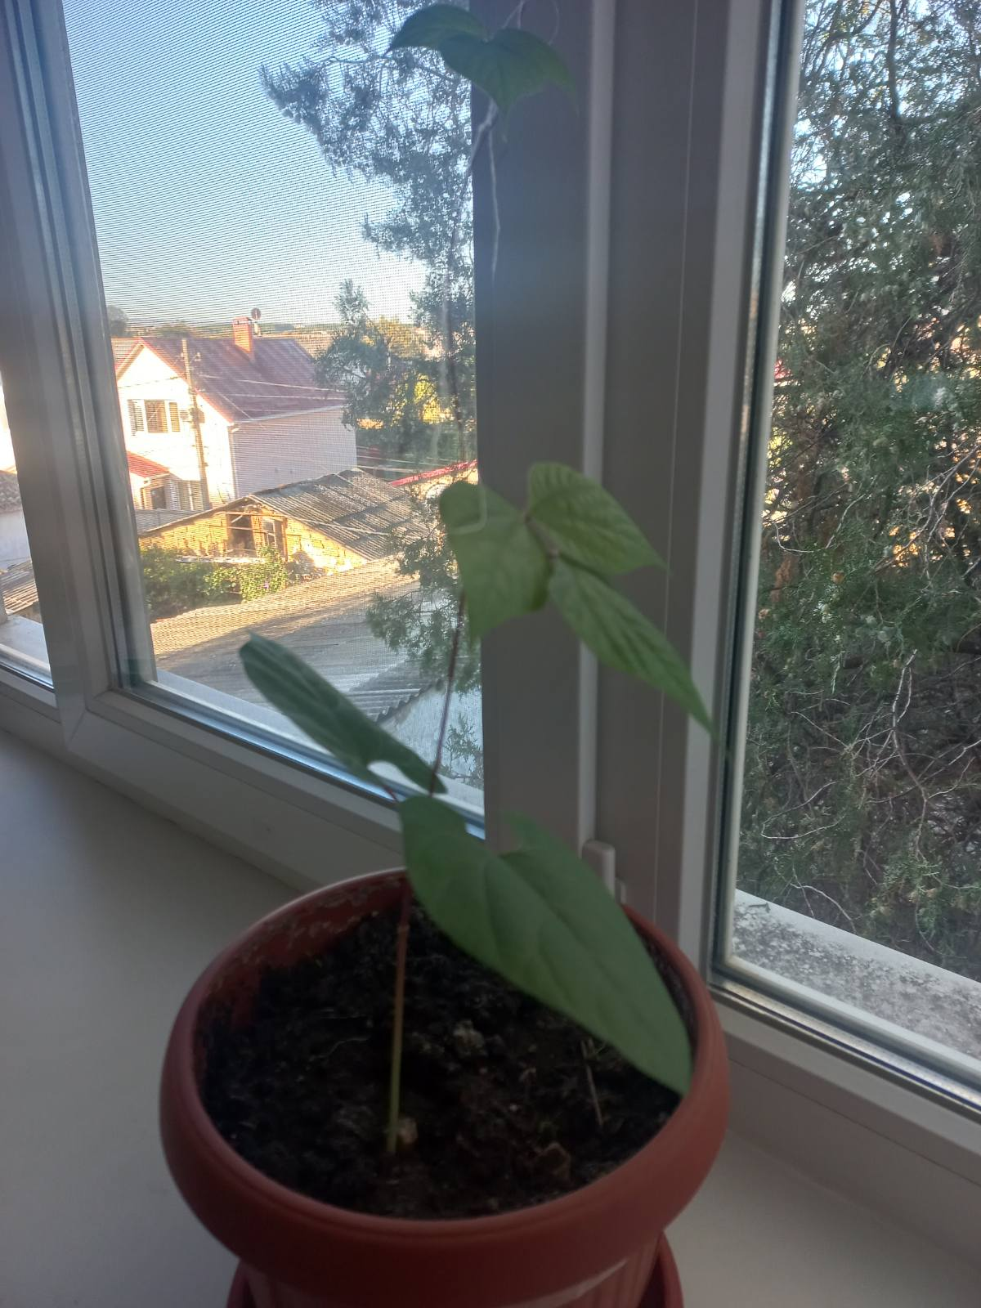В.: Вот мы и стали настоящими садоводами. Впереди нас ждут интересные наблюдения и удивительные открытия. Вы только представьте: закапываешь в землю крошечное семечко, а из них вырастает самая настоящая еда! Это же просто волшебство! И нужно для этого всего лишь немного знаний, немного труда и много терпения!

